**Základy výuky češtiny jako druhého/cizího jazyka pro děti (jaro 2019)**

**Mgr. Linda Doleží, Ph.D.**

**Seminář 5**

**Metodické materiály**

Užitečná shrnutí na:

[**www.cizinci.nidv.cz**](http://www.cizinci.nidv.cz)(sekce Metodiky)

**www.inkluzivniskola.cz**

**Předškolní věk**

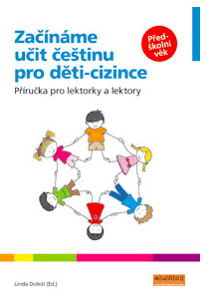

**Linhartová, T., Loudová Stralczynská, B. (2014). *Děti s OMJ v mateřských školách*. Praha: Meta, o. p. s.**

**Mladší školní věk**

**Mgr. Jana Hlaváčková: Integrace žáků-cizinců do základních škol (metodický materiál formou videa):** https://www.youtube.com/watch?time_continue=14&v=dhFgcalVrCs

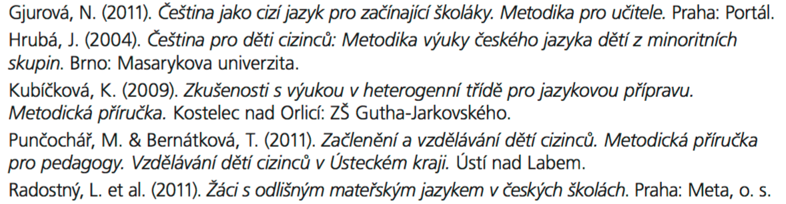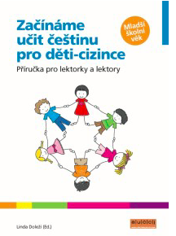

**Jančařík A. et al. (2016): Výuka matematiky v jazykově a kulturně heterogenních třídách.**

http://www.nuv.cz/vystupy/jak-ucit-matematiku-ve-tridach-se-zaky-cizinci

**Starší školní věk a náctiletí**

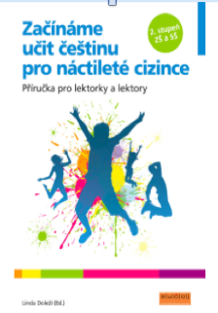

**Držitelé mezinárodní ochrany**

Škodová, S., Šindelářová, J. (2013). *Čeština jako cílový jazyk*. *Metodika pro výuku osob (dětí do 15 let) s mezinárodní ochranou formou azylu nebo doplňkové ochrany*. 1. Díl. Praha: MŠMT.

**Putování s Carly**

http://www.meta-ops.cz/sites/default/files/carly_publikace_0.pdf

https://www.youtube.com/watch?v=niC9WL1emVM